כותרת_שלי_1
זהו סגנון_פיסקה_1. מומלץ להשתמש בסגנונות כדי ליצור רצף עיצובי ונוחות עבודה מירבית בהכנת החוברת. משאבי הזמן המוגבלים ינוצלו טוב יותר באמצעות עבודה עם סגנונות. מומלץ להרחיב את הידע בנושא עבודה עם סגנונות, הן באמצעות תיעוד העזרה של התוכנה והן באמצעות פורומים שונים באינטרנט.
כותרת
תוכן הפיסקה הזאת ייכתב כאן. לו היה לי משהו קצת יותר משמעותי לכתוב כאן, הייתי שמח לשתף אתכם, הקוראים. מכיון שאין לי ממש משהו מיוחד לכתוב עכשיו, אולם, למרות הכל, אני חייב למלא את הפיסקה בתוכן לא משמעותי רק כדי להראות איך היא נראית, אז הנה מה שיצא.
פיסקה עם תמונה
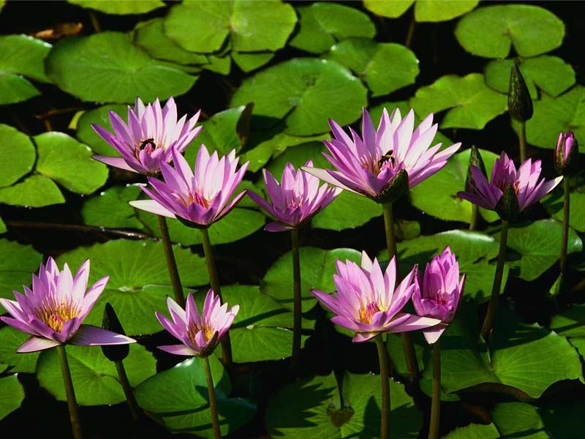
ניתן לשלב תמונה בתוך הפיסקה ולהגדיר את זרימת הטקסט בהתאם. ראו בהמשך איך הטקסט מסתדר ביחס לתמונה העגולה. לו היה לי משהו קצת יותר משמעותי לכתוב כאן, הייתי שמח לשתף אתכם, הקוראים. מכיון שאין לי ממש משהו מיוחד לכתוב עכשיו, אולם, למרות הכל, אני חייב למלא את הפיסקה בתוכן לא משמעותי רק כדי להראות איך היא נראית, אז הנה מה שיצא. אגב, אפשר ליצור סגנונות שונים לציטוטים וכדומה.לו היה לי משהו קצת יותר משמעותי לכתוב כאן, הייתי שמח לשתף אתכם, הקוראים. מכיון שאין לי ממש משהו מיוחד לכתוב עכשיו, אולם, למרות הכל, אני חייב למלא את הפיסקה בתוכן לא משמעותי רק כדי להראות איך היא נראית, אז הנה מה שיצא. לו היה לי משהו קצת יותר משמעותי לכתוב כאן, הייתי שמח לשתף אתכם, הקוראים. מכיון שאין לי ממש משהו מיוחד לכתוב עכשיו, אולם, למרות הכל, אני חייב למלא את הפיסקה בתוכן לא משמעותי רק כדי להראות איך היא נראית.

